ESTADO DE SANTA CATARINA
GOVERNO DO MUNICÍPIO DE PALMEIRA
SECRETARIA DE ADMINISTRAÇÃO.

PROCESSO Nº 0728.0001716/2021.

EDITAL DE REGULARIZAÇÃO FUNDIÁRIA
URBANA DE INTERESSE ESPECÍFICO. PRAZO 30 (TRINTA) DIAS.

A Prefeita de Palmeira/SC, no uso de suas atribuições legais, FAZ SABER aos terceiros eventualmente interessados, titulares de domínio e especialmente aos confrontantes do Núcleo Urbano Informal Consolidado, denominado ÁREA INDUSTRIAL LINO MACEDO DE SOUZA que tramita perante o Município procedimento de regularização fundiária de interesse específico, procedimento nº 0728.0001716/2021, que tem por objetivo regularizar o núcleo urbano informal no local denominado de ÁREA INDUSTRIAL LINO MACEDO DE SOUZA. O perímetro abrangido pela demarcação é o seguinte: Inicia-se a descrição deste perímetro no vértice P1, georreferenciado no Sistema Geodésico Brasileiro, DATUM - SIRGAS2000, MC-45°W, de coordenadas N 6.949.145,23m e E 582.102,15m; deste segue confrontando com as terras de Salvino Macedo de Souza, Solzange Terezinha Werner, Elza Macedo Ávila e Noemia Macedo de 90,15m até o vértice P3, de coordenadas N 6.949.136,28m e E 582.200,21; com azimute de 94°19'30,69" por uma distância de 88,64m até o vértice P4, de coordenadas N 6.949.129,60m e E 582.288,60m; deste segue com azimute de 95°14'53,78" por uma distância de 34,29m até o vértice P5, de coordenadas N 6.949.126,46M e E 582.322,75m; deste segue com azimute de 101°36'31,08" por uma distância de 10,73m até o vértice P6, de coordenadas N 6.949.124,30m e E 582.333,26m; deste segue confrontando com terras de Leopoldo José Atanásio, com azimute de 130°42'52,72" por uma distância de 119,29 até o vértice P7, de coordenadas N 6.949.046,49m e E 582.423,68m; deste segue com azimute de 126°52'21,02" por uma distância de 30,59m até o vértice P8, de coordenadas N 6.949.028,13m e E 582.448,15m; deste segue com azimute de 156°59'34,84" por uma distância de 13,64m até o vértice P9, de coordenadas N 6.949.015,58m e E 582.453,48m; deste segue com azimute de 129°46'40,58" por uma distância de 72,73m até o vértice P10, de coordenadas N 6.948.969,04m e E 582.509,38m; deste

segue com azimute de 131°23'51,08" por uma distância de 164,19m até o vértice P11, de coordenadas N 6.948.860,47m e E 582632,54m; deste segue confrontando com Rodovia Estadual – SC 425, com azimute de 222°33'53,19" por uma distância de 27,68m até o vértice P12, de coordenadas N 6.948.840,08m e E 582.613,81m; deste segue com azimute de 222°33'53,19" por uma distância de 22,54m até o vértice P13, de coordenadas N 6.948.823,48m e E 582.598,56m; deste segue com azimute de 222°33'53,19" por uma distância de 58,27m até o vértice P14, de coordenadas N 6.948.789,56m e E 582.559,15m; deste segue confrontando com a terras de Salvino Macedo de Souza, Solzange Terezinha Werner, Elza Macedo Ávila e Noemia Macedo de Andrade, com azimute de 281°00'29,15" por uma distância de 209,79m até o vértice P15, de coordenadas N 6.948.820,62m e E 582.353,22m; deste segue com azimute de 281°25'28,56" por uma distância de 221,02m até o vértice P16, de coordenadas N 6.948.864,40m e E 582.136,58m; deste segue confrontando com Rio Palmeira, por uma linha sinuosa com distância de 325,36m, até o vértice P1, ponto inicial da descrição.

Todas as coordenadas aqui descritas estão georreferenciadas ao Sistema Geodésico Brasileiro e encontram-se representadas no Sistema UTM, referenciadas ao Meridiano Central nº 51 WGr, tendo como Datum o SIRGAS2000. Todos os azimutes e distâncias, área e perímetro foram calculados no plano de projeção UTM.

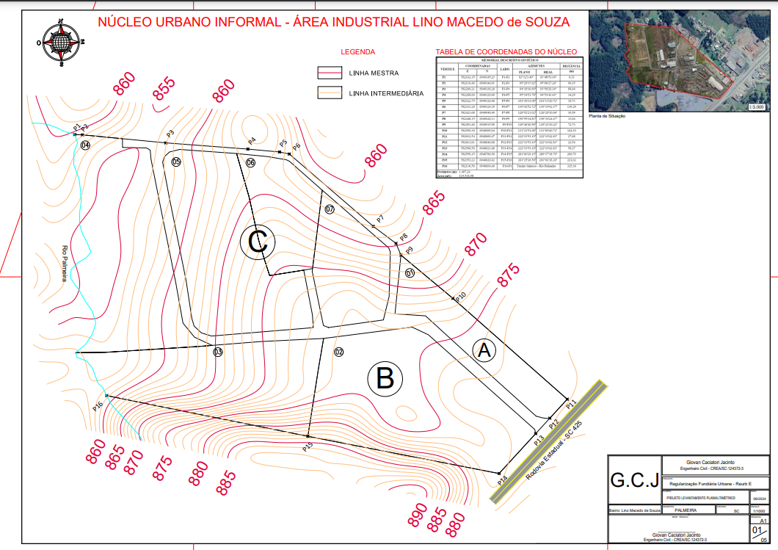

Estando em termos, expediu-se o presente edital para notificação dos supramencionados, advertindo-se que não apresentada a discordância perante o Município de Palmeira, no paço municipal, localizado na Avenida Roberto Hemkmaier, 200, Centro, CEP – 88545-000, em 30 (trinta) dias subsequentes ao decurso do prazo do edital publicado, poderá implicar em concordância e a perda de eventual direito que o notificado titularize sobre o imóvel objeto da REURB.

Palmeira, 09 de dezembro de 2024.

